POROČILO ROKOMETNEGA TEKMOVANJA ZA PODROČJE MARIBORA
(DIJAKI)

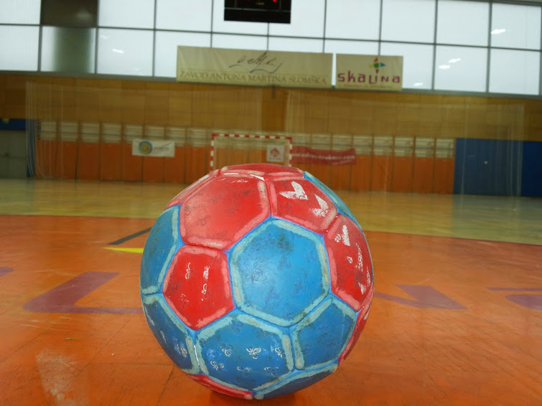

Maribor, 26.november 2014

ORGANIZATOR: Škofijska gimnazija Antona Martina Slomška Maribor (Nikola Bistrović - 041 965 802)

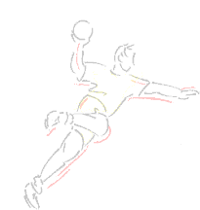
MESTO IGRANJA: športna dvorana škofijske gimnazije Antona Martina Slomška v Mariboru (Vrbanska 30, 2000 Maribor)

SISTEM TEKMOVANJA za DIJAKE: vsak z vsakim, 2 X 10 min. NapredovalI sta prvouvrščeni ekipi. Skupaj je bilo odigranih 10 tekem.

Izidi in urnik vseh tekem, dijakI:
DIJAKI  Št.tekme | ura igranja | ekipa A | ekipa B | Izid | Zmag.  Ekipa
1 | 11.00 | I.GIM | II.GIM | 5:16 | II.GIM
2 | 11.30 | GAMS | I.GIM | 17:11 | GAMS
3 | 12.00 | SZKŠ | I.GIM | 12:10 | SZKŠ
4 | 12.30 | SERŠ | GAMS | 10:10 | O
5 | 13.00 | SERŠ | II.GIM | 14:9 | SERŠ
6 | 13.30 | SZKŠ | I.GIM | 12:10 | SZKŠ
7 | 14.00 | II.GIM | GAMS | 11:14 | GAMS
8 | 14.30 | SERŠ | I.GIM | 15:5 | SERŠ
9 | 15.00 | GAMS | SZKŠ | 15:11 | GAMS
10 | 15.30 | SERŠ | SZKŠ | 9:8 | SERŠ

Končna razvrstitev-dijaki:

- SERŠ
- GAMS
- SZKŠ
- II. GIMNAZIJA
- I. GIMNAZIJA

MVP turnirja: ALEKS VISOČNIK (SERŠ)

V nadaljnje tekmovanje sta se uvrstili Srednja elektro-računalniška šola MB in Škofijska gimnazija Antona Martina Slomška.

POROČILO

Panoga: | ROKOMET
Stopnja tekmovanja: | PODROČNO – MARIBORSKA REGIJA
Spol: | MOSKI
Vodja tekmovanja: | BISTROVIĆ NIKOLA
Šola: | GIMNAZIJA ANTONA MARTINA SLOMŠKA  VRBANSKA 30  2000 MARIBOR
Datum: | 26. 11. 2014
Sodnika: | PUKŠIČ ZAN  SATLER MIHA  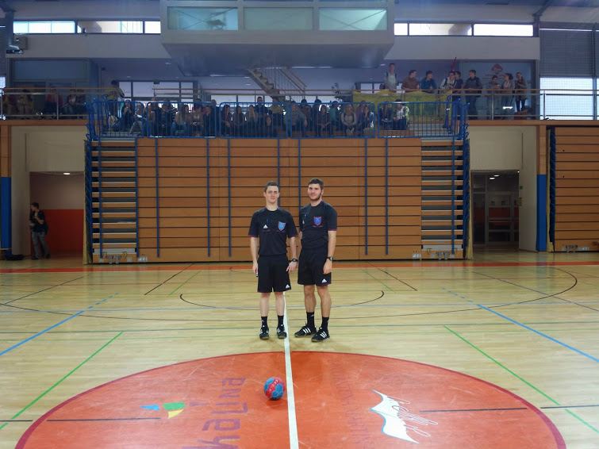
Uvrstitve v nadaljnje tekmovanje  Dijaki: | SREDNJA ELEKTRO-RAČUNALNIŠKA ŠOLA  ŠKOFIJSKA GIMNAZIJA MARIBOR

V četrtfinale sta se uvrstili ekipi Srednje elektro-računalniške sole in Škofijske gimnazije Maribor.

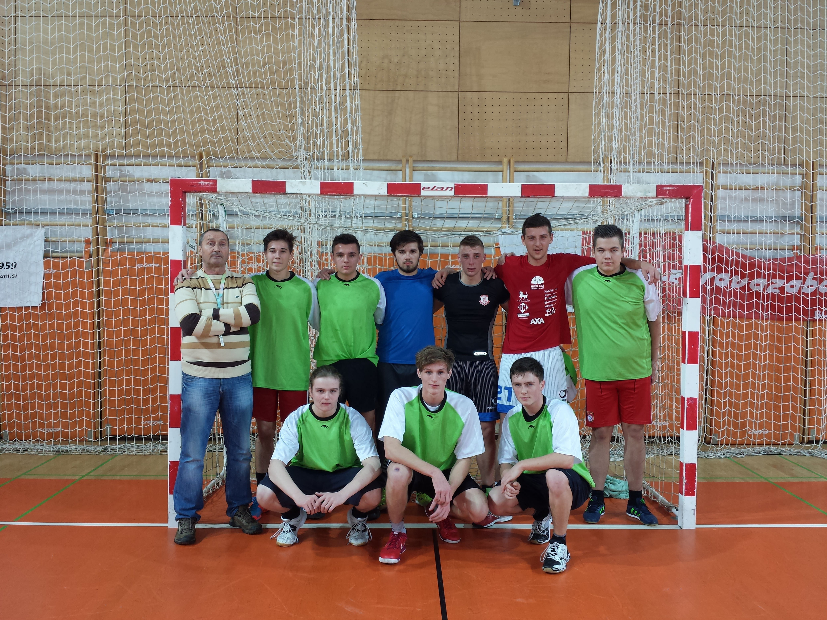 | 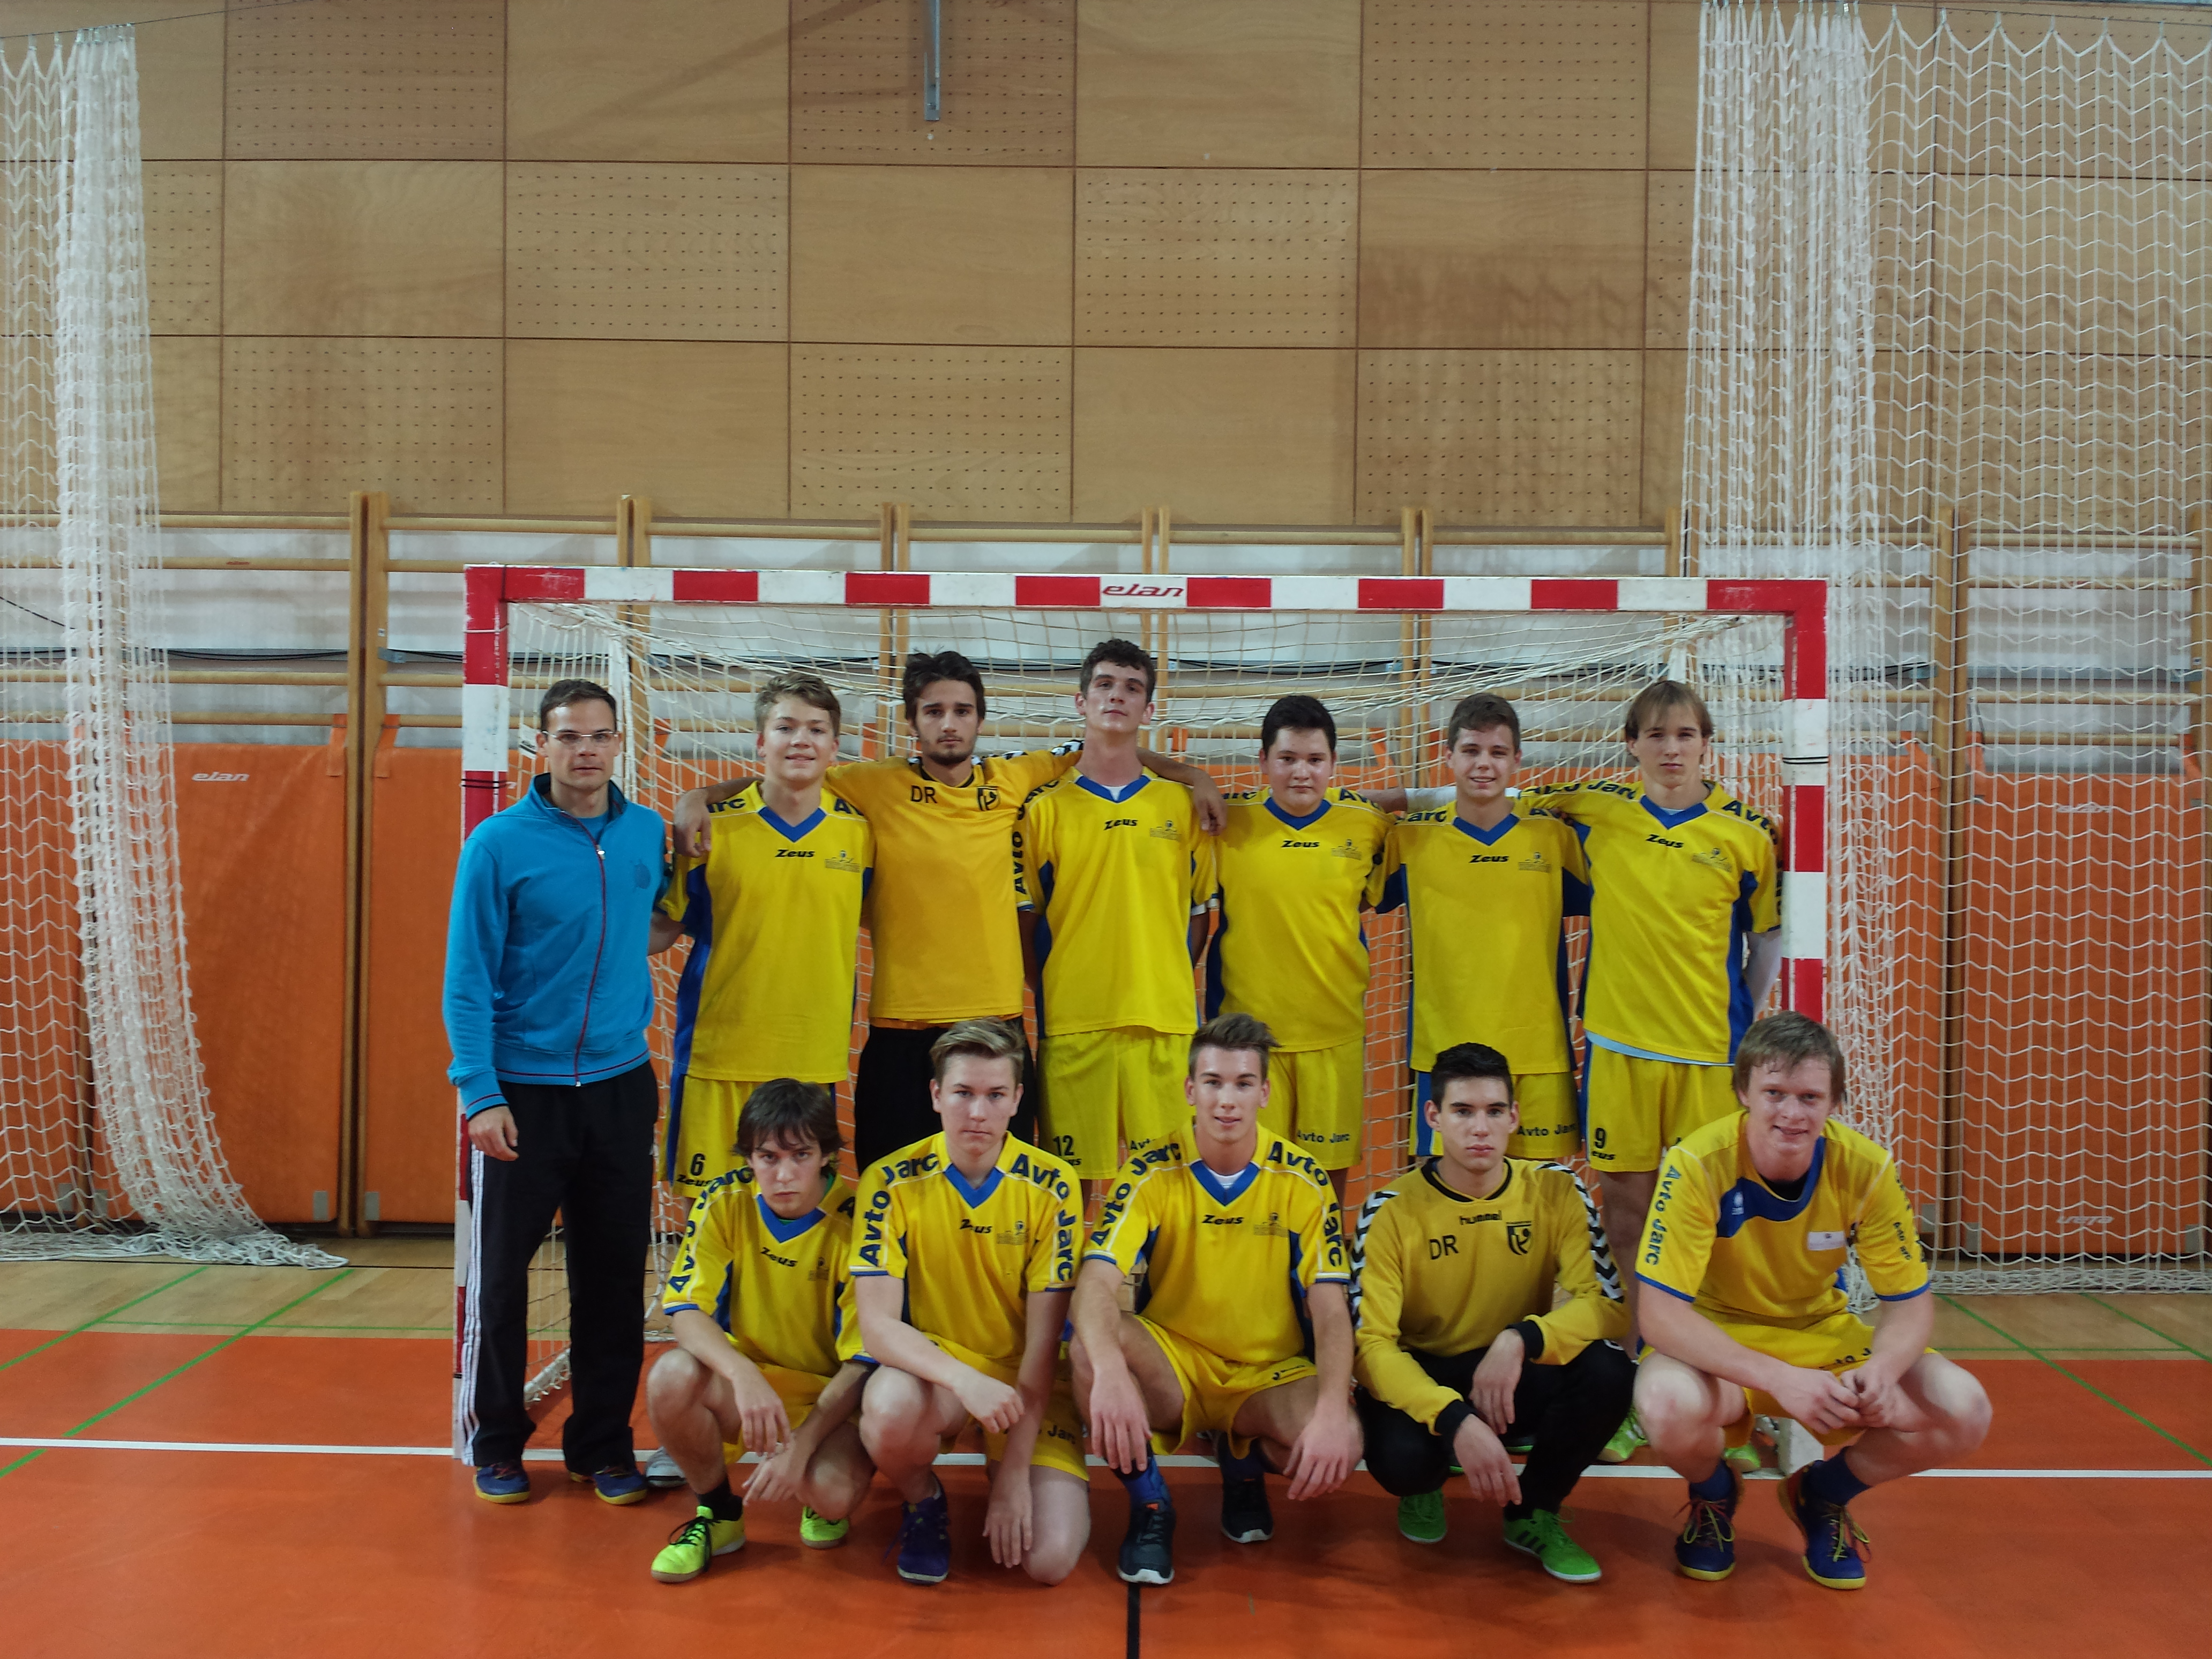
Ekipa SERŠ | Ekipa GAMS

Vsem ekipam želimo veliko uspeha v nadaljnjem tekmovanju.

